Muinaisjäännöksen hoitosuunnitelma

Vilppula, Nuijanniemi

Tampereen museot / Pirkanmaan maakuntamuseo Kulttuuriympäristöyksikkö, PL 487, 33101 TAMPERE

Sisällysluettelo
1. Perustiedot kohteesta 3
Kohdetiedot 3
Sijainti 3
Kartta kohteen sijainnista (Peruskarttaote, MK 1: 20 000) 3
Yleiskuvaus 3
2. Muinaisjäännöksen hoidon perusteita 4
Johdanto 4
Museovirasto ja muinaismuistolaki 4
Pirkanmaan maakuntamuseon ”Adoptoi monumentti” –hanke 5
3. Kohteen nykytila 5
Topografia 5
Kasvillisuus 5
Maankäyttö 5
4. Kohteen käyttö 5
Varustus 5
Kulkeminen kohteelle 6
Käyttömahdollisuudet 6
5. Hoitosuunnitelma 6
Hoidon tavoitteet 6
Hoito-ohje 6
Hoitoalueen kartta 7
Turvallisuus 7

Perustiedot kohteesta
Kohteen nimi: Nuijanniemi MJ -rekisterinumero: 933 01 0002
Hoitoalue: Pirkanmaa Hoitorekisterinumero:
Hoidosta vastaa:

Kohdetiedot
Muinaisjäännöstyyppi: Hautapaikat
Tyypin tarkenne: hautaröykkiöt
Ajoitus: rautakautinen (radiohiiliajoitus cal. AD 262 – 420)

Sijainti
Peruskartta: 223103
Koordinaatit: P = 6891 044; I = 3349 986
Kaupunki tai kunta: Vilppula
Kylä: Pohjaslahti
Tila: 933-416-36-27

Kartta kohteen sijainnista (Peruskarttaote, MK 1: 20 000)
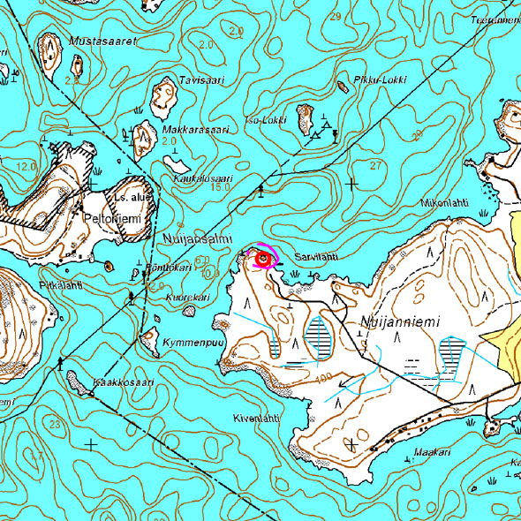
Pohjakartta: Maanmittauslaitos, lupa: PiSa 020/2006.

Yleiskuvaus
Nuijaniemen lapinraunio sijaitsee entisen Pohjaslahden pitäjän (nyk. Vilppula) Tarjanneveden itärannalla. Röykkiö on rakennettu Nuijasalmen suulle liikenteellisesti keskeiselle paikalle. Nykyisin sen muoto on soikeahko ja se on kooltaan noin 3 x 5 metriä ja korkeutta sillä on noin 70 senttimetriä.
Tutkijoiden tietoon kohde tuli vuonna 1969, jolloin lääkintöneuvos Einar Palmén toimitti Kansallismuseoon kaksi pronssirengasta, jotka vahtimestari Paavo Järvinen oli rauniosta löytänyt.
Rauniota tutki Matti Huurre vuonna 1970. Hän löysi röykkiöstä nuolenkärjen ruodon, rautaesineen muruja, hiiltä, palanutta luuta ja noin 50 kappaletta saviastian muruja. Löydettyjen luiden perusteella kohdetta pidetään hautana. Löydöt on nähtävillä Vapriikin perusnäyttelyssä Tampereella. Huurteen tutkimusten perusteella röykkiön alkuperäinen halkaisija on ollut noin 6 metriä. Tutkimusten jälkeen raunion kivet kasattiin takaisin paikalleen.
Nuijaniemen löydöt ovat vaikeita ajoittaa. Löydetty keramiikka on kenties nk. Luukonsaaren keramiikkaa, joka on perinteisesti ajoitettu vuosien 1000 eKr. – 300/400-luku jKr. väliseen aikaan. Röykkiön ajoittaminen tehtiin poltetuista luista. Ajoituksen tulos oli 1680 ± 45 BP, kalenterivuosiksi muutettuna cal AD 262 – 420. Nuijaniemen lapinraunio ajoittuu siis nuoremmalle roomalaiselle rautakaudelle.

Muinaisjäännöksen hoidon perusteita

Johdanto
Muinaisjäännösalueen hoito- ja kunnostustyö on käsityötä, jossa hyödynnetään perinteisiä työtapoja ja –menetelmiä. Hoito vaatii huolellista suunnittelua ja mieluiten pitkäjänteistä toteutusta. Saavutetun hoitotuloksen ylläpito vaatii jatkuvaa ja säännöllistä työtä.
Hoidon perustana on hoitosuunnitelma. Suunnitelmassa huomioidaan varsinaisten hoitotoimenpiteiden ohella myös kohteen käytön vaatimat toimet ja rakenteet. Hoitosuunnitelmaa voidaan täydentää ja muuttaa työn edetessä.
Muinaisjäännöksen hoito aloitetaan usein peruskunnostuksella, joka on hoitotoimista raskain ja työvaltaisin. Peruskunnostuksen valmistuttua hoitoa jatketaan ylläpitävällä hoidolla. Ylläpitävän hoidon tarkoituksena on vesovan kasvillisuuden pitäminen kurissa, niitto sekä mahdolliset täydennysharvennukset tai yksittäisten puiden tai pensaiden poistot. Hoidon päättymisen seurauksena on usein hoitoalueen nopea umpeenkasvu. Tulos voi olla lähtökohtaa tiheämpi pusikko, sillä raivauksen aiheuttama kasvuedellytysten parantuminen saattaa vesakon räjähdysmäiseen kasvuun. Hoidon edetessä seurataan alueen maisemassa ja kasvillisuudessa tapahtuvia muutoksia. Raivauksen ja hoitotoimenpiteiden seurauksena jotkut kasvilajit taantuvat ja toiset yleistyvät. Toisinaan raivaustyö saa ihmisen vanhat seuralaiskasvit, arkeofyytit, kasvamaan uudelleen.
On tärkeää tehdä muistiinpanoja suoritetuista hoitotoimenpiteistä. Niiden avulla voidaan seurata alueella tapahtuvia muutoksia ja arvioida hoitosuunnitelman toimivuutta sekä tarpeen mukaan kehittää työmenetelmiä.
Suurin osa maamme muinaisjäännöksistä sijaitsee yksityisten maanomistajien mailla. Silloin, kun muinaisjäännöksen hoitoa toteuttaa joku muu kuin alueen maanomistaja, on kaikista suunnitelmista neuvoteltava hyvissä ajoin maanomistajan kanssa.

Museovirasto ja muinaismuistolaki
Muinaisjäännösten hoito on luvanvaraista. Muinaismuistolaki (295/63) määrää kiinteiden muinaisjäännösten hoidosta ja suojelusta. Lain mukaan (§ 10) muinaisjäännösten kunnostaminen, raivaus ja muu hoito ovat Museoviraston tehtäviin. Museovirasto voi kuitenkin antaa toiselle osapuolelle luvan toistaiseksi hoitaa muinaisjäännöstä. Tarpeen tullen voi kaikissa muinaisjäännöksen hoitoa koskevissa asioissa kääntyä Museoviraston puoleen.

Pirkanmaan maakuntamuseon ”Adoptoi monumentti” –hanke
Hankeen tarkoituksena on paikallisten asukkaiden innostaminen kotiseutunsa historiasta ja muinaisuudesta kertovien muinaisjäännöskohteiden hoitotyöhön. Hankkeessa paikalliset asukkaat tai yhdistykset hoitavat muinaisjäännöskohdetta maakuntamuseon antaessa tukea ja tietoa. Hankkeessa kohteiden hoitotyötä ohjaavat sekä Museovirasto että Pirkanmaan maakuntamuseo.
Hankkeessa mukana olevien kohteiden hoidossa noudatetaan Pirkanmaan maakuntamuseon, Museoviraston ja maanomistajan hyväksymää muinaisjäännöskohteen hoitosuunnitelmaa. Kohteella ei saa suorittaa hoitosuunnitelmaan kuulumattomia toimenpiteitä. Jos tarvetta hoitosuunnitelman muuttamiseen tulee, on muutoksista sovittava aina etukäteen Pirkanmaan maakuntamuseon, Museoviraston ja maanomistajan kanssa.
Hoitajien toivotaan myös omaksuvan ja kartuttavan kohdetta koskevaa tietoa. Lisäksi on toivottavaa, että hoitaja välittää kohteesta tuotettua tietoa sidosryhmilleen ja ympäristölleen. On kuitenkin muistettava, että Pirkanmaan maakuntamuseo tuottaa tai tarkastaa hanketta tai kohdetta koskevan julkisesti esitettävän tiedon. Hankkeen tuloksena syntyvä tieto ja tutkimustulokset kootaan hankkeen tietokantaan jota ylläpitää Pirkanmaan maakuntamuseo.
Lisäksi on hyvä muistaa, että Adoptoi monumentti -hankkeeseen tai kohteeseen liittyvästä kaupallisesta toiminnasta tulee sopia erillisellä kirjallisella sopimuksella hankeen eri osapuolten kesken.

Kohteen nykytila

Topografia
Kohde sijaitsee vanhan metsän alueella. Kohteen lähistöllä on runsaasti rantametsiä. Kohteen ympäristön metsä on tuoretta ja kuivahkoa kangasta. Kohteen vieressä yksityisten omistamia metsiä.
Nuijanniemi-tila rajautuu Näsijärven rantaan ja se on hankittu Tampereen kaupungin omistukseen vuonna 1989. Alun perin tila hankittiin virkistysveneilyn käyttöön. Tilalle on perustettu pysäköintialue veneilijöiden tarpeisiin ja rannassa on venepaikkoja. Muulta osin tila on metsämaata.

Kasvillisuus
Kohde sijaitsee rantakallion päällä. Kohteen ympäristössä kasvaa lähinnä mäntyjä ja erilaisia varpuja, kuten kanervaa ja puolukkaa. Yksinäinen pieni kuusi on kasvanut röykkiön päälle.

Maankäyttö
Kohde sijaitsee Nuijanniemen tilalla. Tilalla sijaitsee luonnonsuojelualue, joka on pinta-alaltaan 21 hehtaaria. Alue kuuluu rantojensuojeluohjelmaan ja Natura 2000 – verkostoon (Tarjannevesi, suojelualuetunnus FI0354004). Rauhoitusmääräyksiä on täsmennetty mahdollistamaan alueen retkeilykäytön, etenkin veneilyn, kehittämiseksi ja sen edellyttämien toimenpiteiden toteuttamiseksi.

Kohteen käyttö

Varustus

Infotaulu:
Ei ole

Kyltti:
Ei ole

Viitta:
Ei ole

Kulkeminen kohteelle
Lapinraunio sijaitsee Tarjanneveden itärannalta pistävän Nuijanniemen luoteisniemekkeessä, Makkoskyläntieltä 1,4 km länteen. Niemekkeelle vie Nuijaniementie, jonka päässä on pienvenesatamaan kuuluva pysäköintipaikka. Kohteelle voi saapua myös veneellä. Kohteelle ei johda polkua. Se sijaitsee kallion päällä venesataman välittömässä läheisyydessä rantakallion päällä.
Kohde sijaitsee luonnonsuojelualueella.

Käyttömahdollisuudet
Kohde soveltuu opetuskohteeksi ja omatoimiseksi matkailukohteeksi.

Hoitosuunnitelma

Hoidon tavoitteet
Hoitotoimissa huomioidaan kulttuurihistoriallisten ja maisemallisten arvojen lisäksi myös alueen luontoarvot. Hoidon tavoitteena on edistää muinaisjäännöksen suojelua hoidon avulla ja saattaa kohde paikalliseksi opetus- ja nähtävyyskohteeksi.

Hoito-ohje
Kohteen hoito on röykkiön rakenteiden päällä kasvavan kasvillisuuden, kuten vesakon, poistamista ja ympäristön pitämistä siistinä.
Kasvillisuuden hoidon yhteydessä kohteen päältä ja sen välittömästä läheisyydestä poistetaan käsityömenetelmin röykkiön rakenteissa kasvavat pienikokoiset puut ja pensaat. Erityisesti tulee poistaa rakenteen päällä kasvava pienikokoinen kuusi. Muutoin kasvillisuuden juuristo saattaa vahingoittaa röykkiön rakenteita. Varpukasvillisuus sekä sammalet yms. tulee jättää kasvamaan röykkiön päälle.
Kohteen kannalta on myös sen kunnon seuranta tärkeää. Röykkiön lähialueen säilymistä ja kulumista on tarkkailtava muun kunnossapidon yhteydessä. Eroosiosuojausta, kulun rajoittamista tai ohjaamista sekä tiedottamista on syytä tehostaa, mikäli ongelmakohtia ilmenee.
Kohteelle voisi pystyttää muinaismuistotaulun ja kohteesta kertovan opastaulun, jossa kerrottaisiin kohteesta ja sillä vierailemisesta. Kyltti voitaisiin pystyttää esimerkiksi pienvenesataman yhteyteen.
Kohteen hoito tulee suorittaa käsityönä ilman koneita. Siivouksessa syntyvä jätemateriaali tulee käsitellä asianmukaisesti ja kuljettaa pois kohteelta.

Hoitoalueen kartta
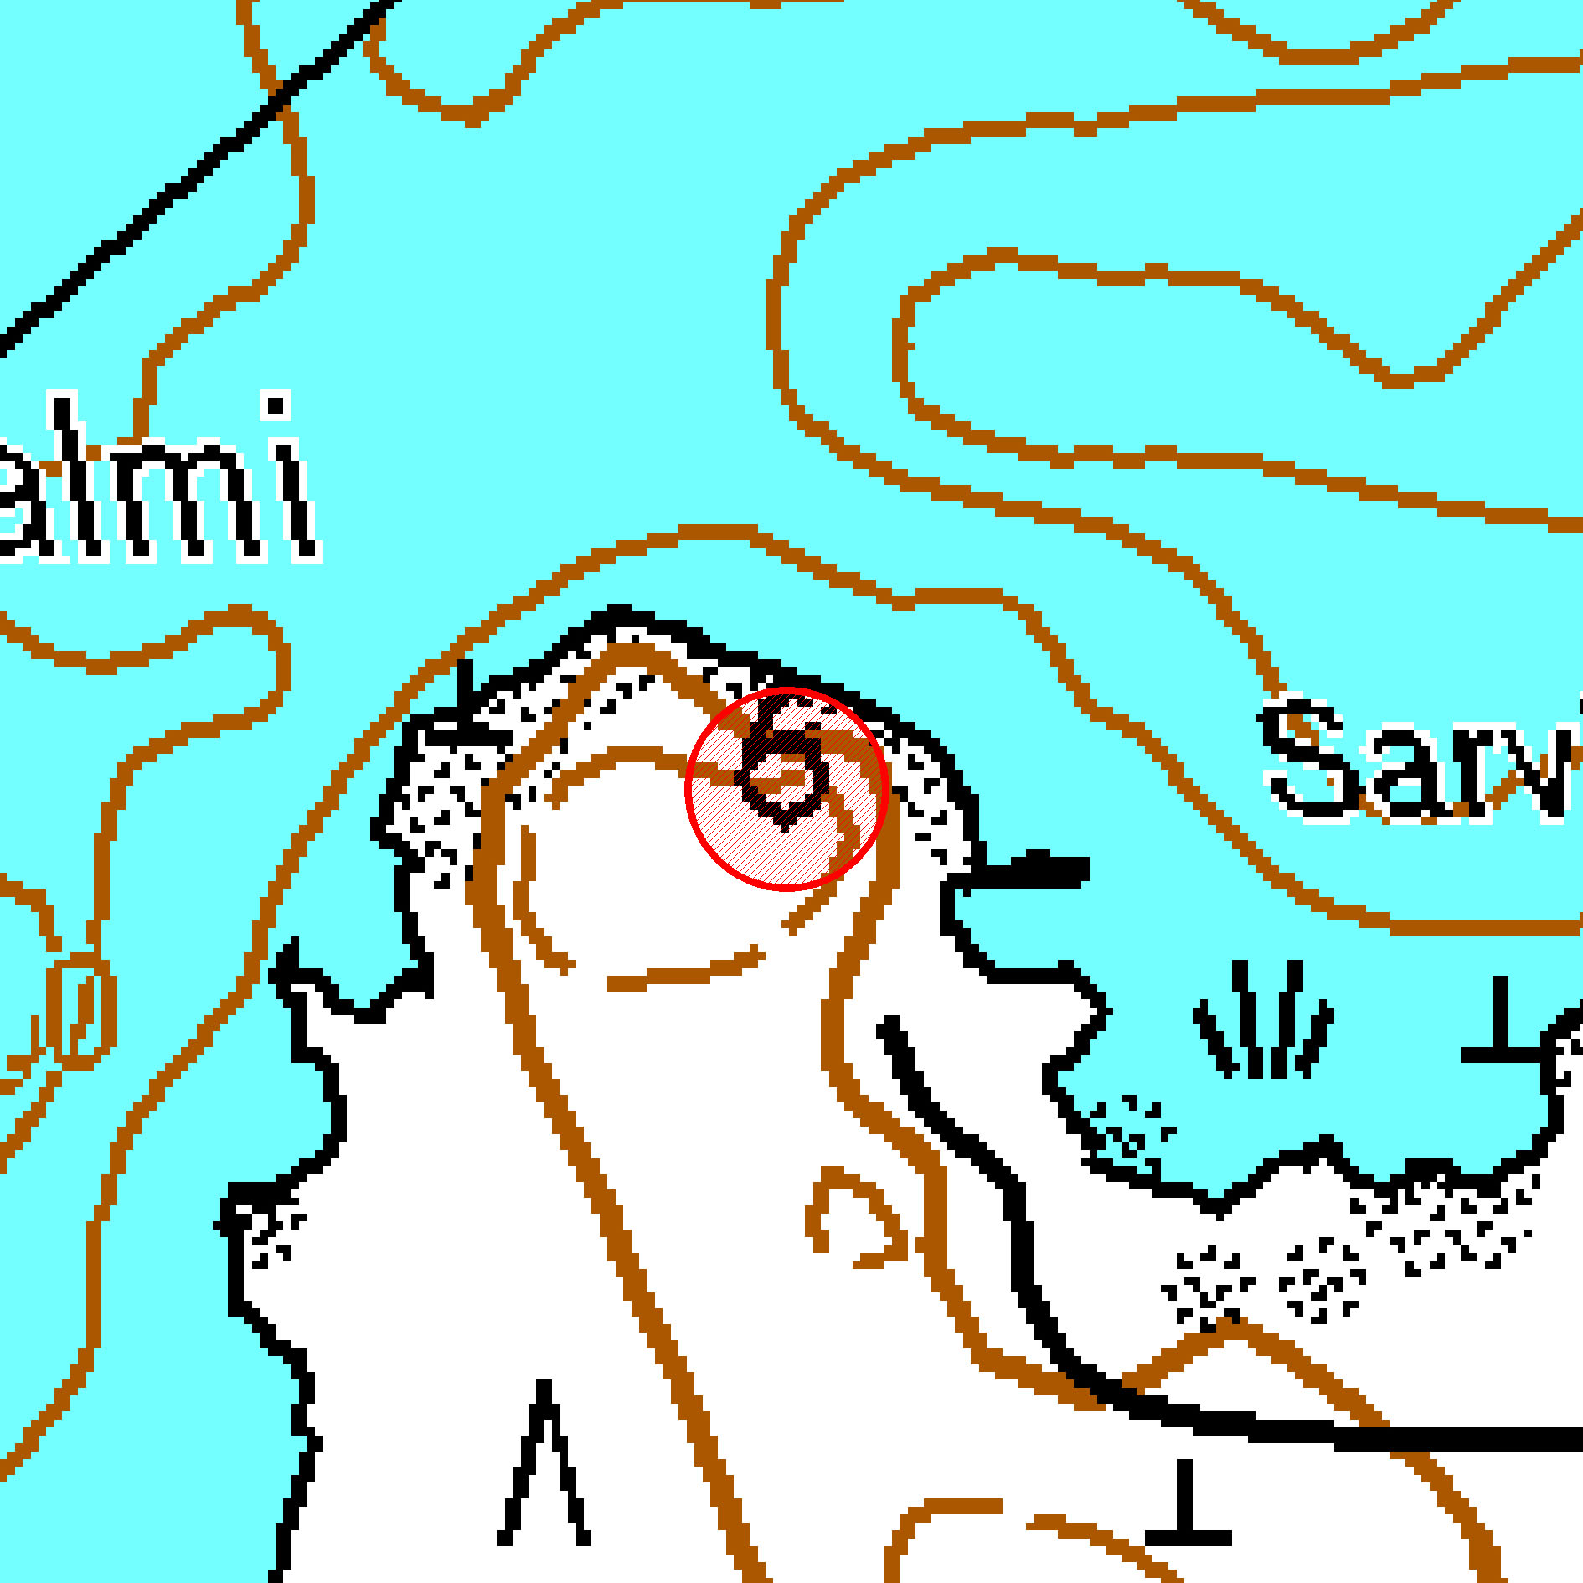
Kartta. Hoitoalueen raja. Pohjakartta: Maanmittauslaitos, lupa: PiSa 020/2006. Karttamerkinnät: Kalle Luoto.

Turvallisuus
Hoitotyössä tulee kiinnittää huomiota hoitotyöhön osallistuvien henkilöiden turvallisuuteen. Kohteen hoidossa on erityisesti otettava huomioon ja harkittava hoitotyön turvallisuuteen liittyviä tekijöitä, kuten
- Maaston erityisvaatimuksista aiheutuvat vaarat, kuten jyrkänteet tai työtä vaikeuttava kasvillisuus
- Säätila, kuten ukonilma tai jäinen maa. Myös kosteissa olosuhteissa saattavat kivet ja kalliot olla liukkaita
- Eläinten aiheuttamat vaarat, kuten käärmeenpuremat tai ampiaisenpistot
- Työkalujen, koneiden tai muiden laitteiden käytöstä aihetuvat vaarat
Onnettomuuden sattuessa on oltava valmius ensiavun antamiseen. Hoitajilla tulee olla muinaisjäännösten hoitotyön tekemiseen soveltuva vakuutus, kuten talkoo- tai vapaa-ajan vakuutus.

Tampereella 28.5.2010
Tutkija Eveliina Salo
Tampereen kaupungin museopalvelut/Pirkanmaan
maakuntamuseo, Kulttuuriympäristöyksikkö
Käyntiosoite: Museokeskus Vapriikki, Alaverstaanraitti 5,
PL 487, 33101 Tampere

